**公用样式：**

字体：宋体

字号：12号

字色：#000000

段落间距：20px

边框颜色：#DCDCDC

背景颜色：

按钮信息：

提交：

字色：

字号：

背景色：

边框色：

圆角半径：

重置：

……

禁止点击：

……

提示信息：

成功IMG_256

图标：

字色：

字号：

边框颜色：

背景颜色：

……

**设计标准：**

1. **网页宽度**
   1. 涉及全屏图案，宽度为1920px
   2. 正文宽度为1280px（这点是建议，可视情况而定）
2. **字体字号**
   1. 网页正文一律宋体12号，黑体一般用作标题。

建议使用12号+14号的混合搭配，避免大面积使用粗体。

* 1. 英文字体请使用系统自带字体，例如：Tahoma、Arial、Verdana

1. **表单**
   1. 以轴线垂直居中
   2. 左右间距

左右之间的间距，统一距离，保持页面整洁

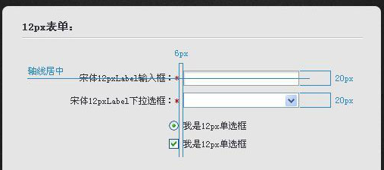

* 1. 多行上下间距

行于行之间的距离，统一标准

每一行和它的提示信息的距离，统一标准

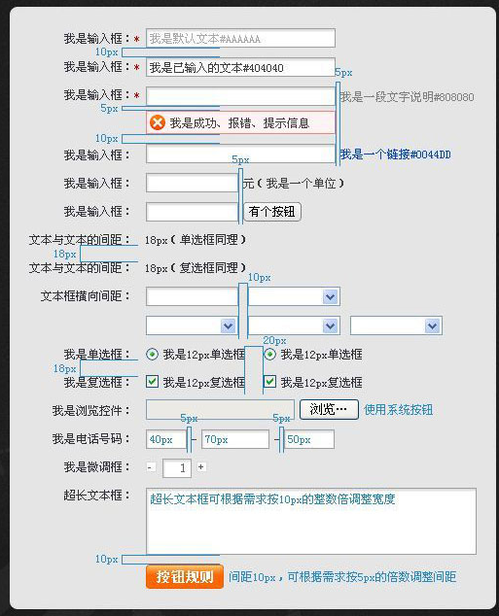

1. **图片输出--切图时要贴合图形区，避免空白区域占用文件大小**
   1. 使用web格式输出图片

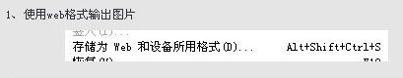

* 1. 色彩少的图片gif格式，色彩丰富使用jpg格式，有透明元素使用png格式

1. **图片无损优化**

建议使用图片优化工具，图片批量优化，https://zhitu.isux.us/

1. **切图标准工具**

建议使用工具zeplin进行切图及标注，这是一个设计师推荐的，它可以自动生成标注信息，https://www.zeplin.io